Уважаемые родители, мы предлагаем Вам игровые задания по теме недели

«Я - человек», которые вы можете выполнить с детьми дома.

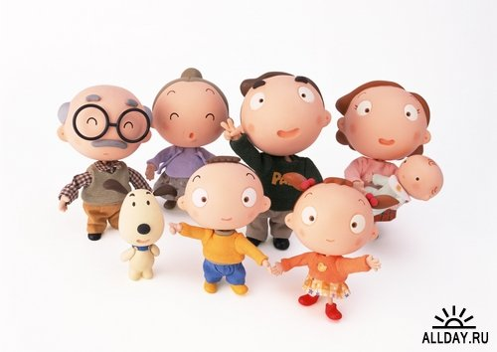

Чем можно заняться с ребенком дома:

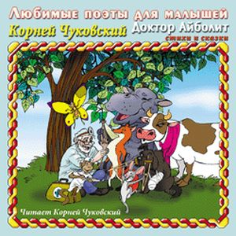1. Почитайте художественные произведения своим детям: К.И. Чуковский «Доктор Айболит», «Бармалей», «Тараканище»; Н.Носов «На горке»; И. Туричин «Человек заболел»; В. Осеева «Волшебное слово»; русские народные сказки: «Снегурочка», «Маша и медведь», белорусская сказка «Жихарка».

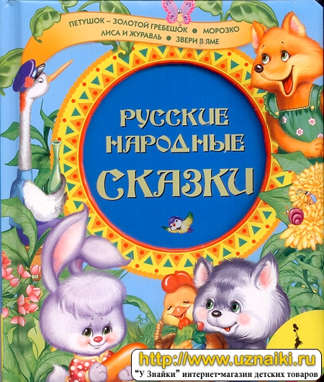

2. Поговорите с детьми о правилах хорошего тона в гостях, в местах общественного пользования.

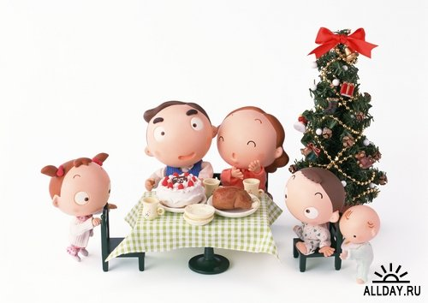При беседе приведите личный пример в закреплении норм поведения и приобщения к семейным ценностям и традициям.

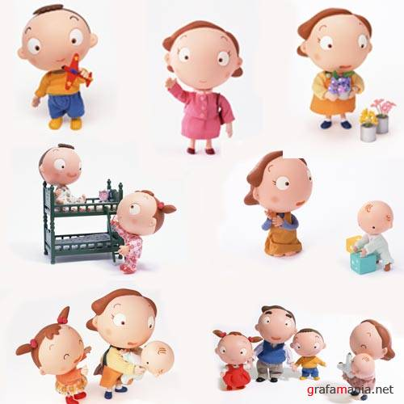3. Понаблюдайте за домашними занятиями членов своей семьи, совместно со своим ребенком нарисуйте любыми изобразительными средствами альбом «Моя семья».

**Выучите вместе с детьми**

**«ОЧЕНЬ-ОЧЕНЬ ВКУСНЫЙ ПИРОГ»**

**Я захотел устроить бал,   
И я гостей к себе позвал.   
  
Купил муку, купил творог,**

**Испек рассыпчатый пирог.   
  
Пирог, ножи и вилки тут -  
Но что-то гости не идут.   
  
Я ждал, пока хватило сил,  
Потом кусочек откусил   
  
Потом подвинул стул и сел  
И весь пирог в минуту съел.   
  
Когда же гости подошли,  
То даже крошек не нашли.   
  
*Автор Даниил Хармс***

**Работаем в соответствии с законодательством вместе:**

**«В соответствии со статьей 63 «Семейного Кодекса Российской Федерации», статьей 44 Федерального закона «Об образовании в Российской Федерации» - Родитель несет ответственность за воспитание и развитие своих детей, обязан заботиться о здоровье, физическом, психологическом, духовном и нравственном развитии своих детей».**

Договор «Об образовании» между МБДОУ№27 и родителями

**«Родители (законные представители) несовершеннолетних обучающихся имеют преимущественное право на обучение и воспитание детей перед всеми другими лицами. Они обязаны заложить основы физического, нравственного и интеллектуального развития личности ребенка».**

П.1, Статья 44 Федерального закона

«Об образовании в Российской Федерации"

**Плодотворного сотрудничества!**

МУНИЦИПАЛЬНОЕ БЮДЖЕТНОЕ ДОШКОЛЬНОЕ ОБРАЗОВАТЕЛЬНОЕ УЧРЕЖДЕНИЕ

«Детский сад общеразвивающего вида №27»

**ПАМЯТКА ДЛЯ РОДИТЕЛЕЙ**

***по образовательной теме недели***

***«Я - человек»***



***Составили:***

***Грикина Ольга Юрьевна,***

***Лаврентьева Марина Игоревна,***

***воспитатели группы №5***

***(6 – 7 лет)***

***2017г.***